На похороны деда …с радостью

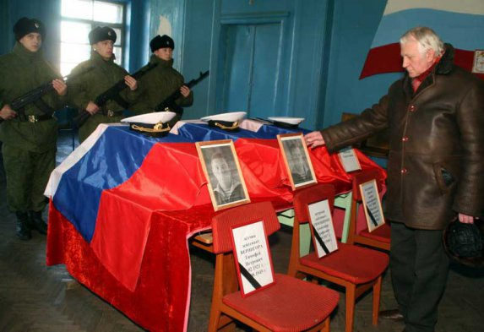
Случай исключительный: на похороны родного человека я еду... с радостью. Отправляюсь на Дальний Восток провожать в последний путь своего деда спустя 66 лет после его смерти. Странно, разменяв пятый десяток, называть дедом 28-летнего пышущего здоровьем парня... Но так бывает, когда в судьбы людские бесцеремонно вмешивается война.
Со мной летит 71-летний папа. Дорога дальняя и изнурительная. Как перенесет ее? Прямых рейсов во Владивосток нет. На такси до Екатеринбурга (везем, кроме обычного багажа, громоздкую ритуальную корзину), самолетом до Хабаровска, оттуда самолетом во Владивосток и по тайге километров триста на машине до Николаевки, где расположена крупнейшая авиабаза морской авиации Тихоокеанского флота. Здесь, в Приморье, выполнял свой воинский долг и погиб во время войны с Японией 21 августа 1945 года мой дед — штурман-лейтенант Александр Тимошенко. Его останки нашли в тайге на месте катастрофы пикирующего бомбардировщика Пе-2 поисковики. Командование авиабазы пригласило нас на торжественную церемонию захоронения.
Папа никогда не видел своего отца. Александра Тимошенко призвали в армию в 1939 году, когда бабушка была в положении. Известие о рождении сына Сергея получил на подводной лодке 23 мая 1940 года.
Он служил на Балтийском флоте, участвовал в войне против белофиннов. Потом началась Великая Отечественная. По окончании высшего военно-морского авиационного училища имени Леваневского штурман-лейтенант был зачислен в 34-й ближний бомбардировочный авиационный полк ВВС Тихоокеанского флота, в составе которого защищал восточные рубежи. Письма, бережно хранимые женой и подрастающим сыном, были похищены вместе с сумкой при переезде. Только похоронка со словами «проявив геройство и мужество, погиб в борьбе с японскими захватчиками» сохранилась, да несколько фотографий совсем еще юного деда.
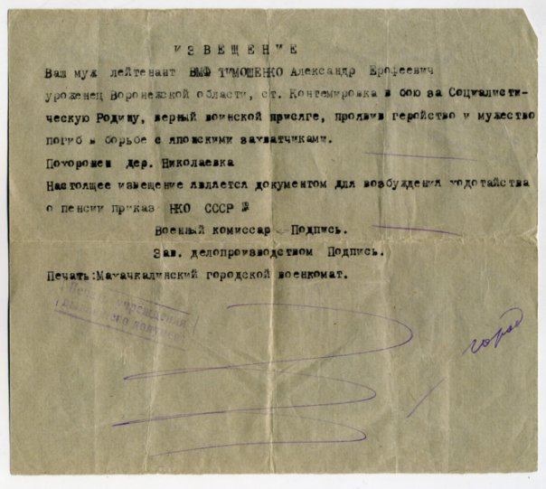
...Посадка в Хабаровске на дозаправку. Температура — 25. Цены в буфете аэропорта убивают наповал! Бутерброд с обещающей большие неприятности колбасой — 100 рублей, с сыром — 70, с прозрачным пластиком красной рыбы — 180. Стограммовая плитка шоколада — 120 рублей, пол-литровая бутылка холодного чая — 150. Еще один взлет и — наконец, посадка во Владивостоке.
На машине нас встречает майор военно-морского флота. На крутых виражах межсопочного серпантина захватывает дух. У дороги на дереве сидит здоровенный филин, провожающий проносящиеся мимо машины своим слепым при дневном свете взглядом. Проезжаем речку Тигровая, названную так явно не случайно.
...Табличка с заветным словом «Николаевка» появляется перед нами неожиданно, как в кино. Даже не верится! Столько лет слышала это название, когда вспоминали деда... И вот теперь мы здесь. Командир авиабазы находится в небе. Нас радушно встречают его многочисленные заместители. Есть время для общения. Вопросов много. Среди них тот, который не дает покоя уже давно.
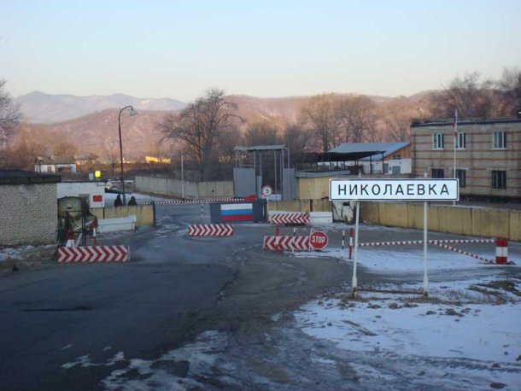

Заветная «Николаевка». Слово, знакомое с детства. Здесь все под грифом «Совершенно секретно».
— Почему в этих местах так много разбилось военных самолетов? За 50 лет 500 штук — это нормально?
— Потому что их всегда здесь было очень много: и перед войной, и во время, и после, — объясняют наперебой летчики. — Очень сложный рельеф. Потеряться где-то над сопками — элементарно! Заправка самолетов регламентирована по времени. Многие падали просто из-за того, что не хватало топлива. А сесть вне аэродрома невозможно, особенно, если облака. Хорошо на Южном Урале: снизился под облака на высоту 300 метров — и лети. А здесь... куда снизишься, если сопки полтора километра высотой? При этом высота облачности и 400, и 200 метров. Летом вообще 60 метров бывает. А еще падали из-за несовершенства техники...
Мою версию об НЛО и аномальной зоне отмели сразу. Какие-то объекты якобы видели. Но чтобы регулярно и в одном месте, с определенной периодичностью — такого не зафиксировано. Про НЛО вообще диалог получился любопытный.
— Думаю, это какие-нибудь новые разработки, — прокомментировал пожелавший остаться не названным мой собеседник.
— Америки?
— Ну почему сразу Америки?
— Наши, что ли?
— Конечно.
— И вы о них не знаете?
— ...Или просто не можем сказать, — смеется. — Если б с инопланетянами это было связано, давно уж была мировая сенсация, покруче полета Гагарина в космос.
Странный разговор, однако. История Краснознаменного Порт-артурского полка более предметна. Она берет начало 6 декабря 1940 года. К концу весны 41-го он мог уже выполнять боевые задачи. Сразу же по получении сигнала о войне с фашистской Германией была объявлена готовность № 1, которая фактически существовала до сентября 45-го года. Объявление боевой готовности и мероприятия, связанные с ней, были проведены потому, что союзница Германии Япония держала в Манчьжурии миллионную квантунскую армию, готовую в любую минуту начать боевые действия. Участвуя в кампании против вооруженных сил империалистической Японии, полк, в котором служил мой дед, выполнял целый ряд важных задач. Дальняя и ближняя разведки в море, высадка десанта, воздушный дозор, нанесение бомбовых ударов по кораблям и базам противника... Помимо боевых вылетов совершались и тренировочные. Техника, не отличавшаяся совершенством, работала на износ, летчики — тоже.
В первые же сутки нашего пребывания в Николаевке гарнизон был поднят в два часа ночи по боевой тревоге. Обнаружена иностранная субмарина, которая пересекла морскую границу России. Военный самолет отправляется наводить порядок в Тихом океане. Командир авиабазы «Николаевка» Александр Маркин экстренно вызван к командующему морской авиацией Тихоокеанского флота. А это значит, что наше запланированное интервью с настоящим полковником и, кстати, земляком (Александр Геннадьевич родился в Карабаше) безнадежно срывается.
Конечно, подлодку никто уничтожать не будет. Тем более не исключено, что это субмарина наша, так сказать, «проверочная». Если не наша — определят координаты и пошлют их на борт незваным гостям. Если не уйдут и после этого, отправят ноту протеста правительству страны с требованием больше не нарушать границ наших территориальных вод. Надо же: такая чрезвычайная ситуация, а мы с отцом спали мирным сном...
В гарнизонном доме офицеров все готово к церемонии прощания. Репортажи из Николаевки делают несколько телеканалов. В их числе федеральные: «Первый», «Россия-24» и «Звезда». Три маленьких гробика накрыты флагами России. Дедушкин — в центре. На фотографии Александр Тимошенко в морской форме. Снимок был сделан при зачислении в военно-морское училище. Нет больше никаких сил сдерживать слезы, и я даю волю эмоциям.
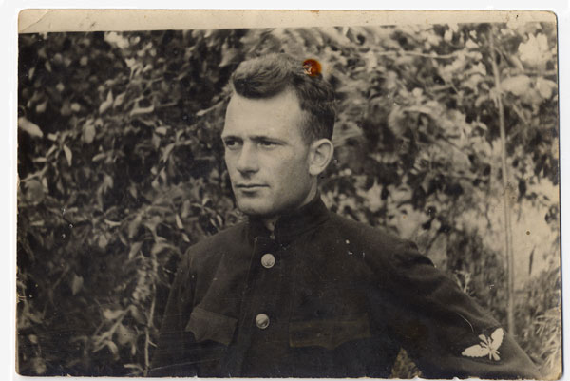
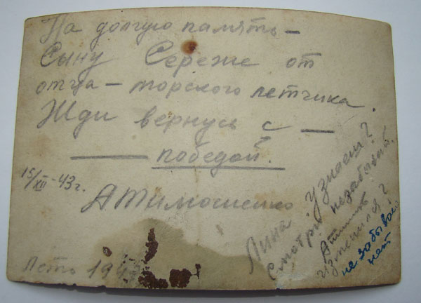
Вот мы и встретились. Спасибо, дедушка, что нас дождался. Не зря ты написал на обороте своей фотографии, которая хранится в семейном архиве: «Я вернусь!» Предыстория почти мистическая. Дело в том, что церемония захоронения изначально была назначена на 9 мая 2011 года. Но возникли административные трудности, и ее перенесли на 17 декабря. А в первых числа декабря, в очередной раз вбивая в поисковик ФИO деда, мы нашли в Интернете информацию об обнаружении в Приморской тайге останков экипажа, в составе которого был Александр Тимошенко. Череда невероятных случайностей как будто специально вела нас к этому торжественному событию.
С вопросом «Вы чьи?» к нам подходит батюшка. «Сын и внучка Александра Тимошенко», — отвечаем. «Я так и понял, — говорит священник. Глядя на фотографию деда, отмечает некоторое физиогномическое сходство и обращает внимание на морскую форму. «Я сам подводник, — признается, — офицер запаса», — и приступает к отпеванию.
— Мы собрались для того, чтобы проводить наших летчиков в последний путь...
Вдруг повисает пауза. «Ой, что-то я разволновался!» — шепчет батюшка и... начинает плакать. Признаться, такое я видела впервые. Через некоторое время находит в себе силы отпевание продолжить и завершить.
Траурная церемония отправляется на гарнизонное кладбище. Нам под ноги летят пушистые ветки кедра. Памятник уже установлен. Изначальную задумку командованию пришлось корректировать. Фотографию краснофлотца Николая Рагузина, стрелка-радиста, найти не удалось (он, к слову, самый юный член разбившегося экипажа, дня не дожил до своего 21-летия, дед прожил после своего 28-летия неделю). А потому на черной мраморной плите вместе с датами рождения и смерти выгравированы только имена летчиков. Вместо стелы — хвостовая стойка шасси. Единственный недеформированный фрагмент Пе-2, обнаруженный поисковиками на месте крушения самолета. Звучат прощальные речи. Папа говорит слова благодарности поисковикам и командованию авиабазы. Летчики трижды салютуют в воздух. И пока офицеры, не задействованные в это время в полетах, вереницей проходят мимо могилы и бросают на гробы по горсти земли, я мысленно обращаюсь к дедушке:
— Я очень тебя люблю! Жалко, что мы ни разу не виделись. Но твоя фотография — такого молодого и красивого — всегда была у нас дома на видном месте. Мне надо о многом тебе рассказать. Знаешь... ты мог бы нами гордиться. Твой сын Сергей Тимошенко — историк, краевед, поэт, писатель, общественный деятель. Твоя старшая внучка Марианна художник, прекрасная жена и мать. Правнучка Анастасия оканчивает московский университет и недавно вышла замуж. Правнук Артем старшеклассник, увлекается футболом и языками, побеждает во всевозможных олимпиадах-конкурсах и в подлиннике читает Диккенса. А еще знаешь, дедушка... у меня твоя ямочка на подбородке и, похоже, твой характер. Впрочем, что это я? Ты и сам наверняка в курсе. Ты ведь следишь за нами «оттуда» и помогаешь в трудную минуту? Ведь так? Дай мне знать...
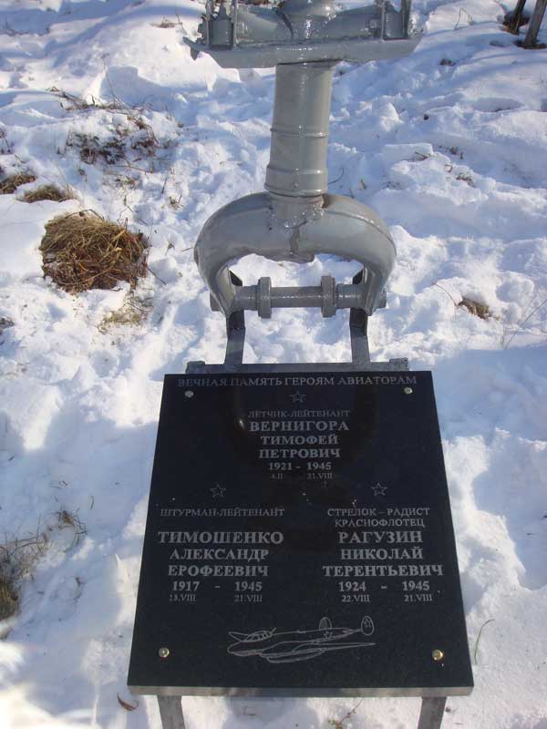

Хвостовая стойка шасси теперь венчает памятник. Это единственный уцелевший крупный фрагмент бомбардировщика.
В этот момент в небе раздается гул двигателя, и над нами величественно пролетает Ил-38.
— Посмотрите, как символично, — шепчет мне заместитель командира авиабазы Владимир Арбузов. — Наши ребята, вылетевшие по тревоге, возвращаются с Курильских островов. Это значит — задача выполнена.
...Наша задача выполнена тоже. Земля тебе пухом, дедушка, и вам, ребята, разделившие его судьбу. Называю их намеренно: пилот Тимофей Петрович Вернигора и стрелок-радист Николай Терентьевич Рагузин. Вдруг все-таки найдутся родственники благодаря нашей публикации? Остается только перед поминальным обедом заехать в гарнизонный храм, заказать Сорокоуст в память о погибших летчиках и поставить свечки за упокой трем членам разбившегося экипажа.
Признаться, у нас возникали мысли о перевозке праха Александра Тимошенко. Возникали они и у командования. Однако и мы, и военные пришли к выводу, что этого делать не стоит. Пусть уж обретет вечный покой там, где разбился, и рядом с теми, с кем принял смерть.
Наконец-то лично знакомимся с командиром Приморской региональной молодежной общественной организации «Поисковое объединение «АвиаПоиск» Ярославом Ливанским. Это он и его ребята-поисковики обнаружили в тайге останки моего деда. В практике отряда первый случай, когда удается разыскать родственников погибших летчиков и пригласить на церемонию захоронения. Ярослав вручает нам с папой обнаруженные артефакты: скоба от парашюта, фрагмент стекла, крышка бензобака, две гильзы и боевой патрон от пулемета деда. Но патрон мы вынуждены вернуть: пронести его в самолет нам не позволят. Конечно, берем с собой и горсть земли с могилы.
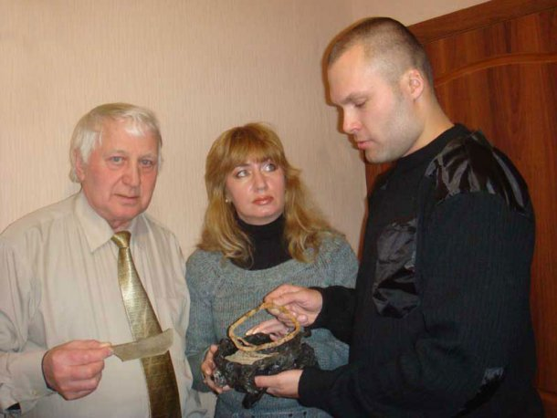

Ярослав Ливанский передает потомкам артефакты
Бензобак... Именно он предположительно стал причиной катастрофы. 21 августа 1945 года наблюдатели с земли зафиксировали выхлоп пламени из мотора после выхода из пикирования. Это могло произойти из-за скопления бензина в колоколе системы инертного газа. Экипаж даже не успел понять, что произошло. Самолет под большим углом врезался в землю. Шансов на спасение не было ни у кого. Как свидетельствует хроника, через некоторое время на место катастрофы прибежали местные жительницы. Согласно показаниям одной из них, «лежал летчик с головой и одной рукой без ног, остальные тела были в виде отдельных мелких обуглившихся частей. Валялись куски одежды и обгоревшие парашюты». Крупные останки частично собрали и уложили в яму на месте крушения. Большинство же фрагментов тел остались во взрытой обломками самолета земле...
Ярослав в предшествующей поездке интернет-переписке пообещал сводить нас в тайгу на место крушения. Я экипировалась: специально купила в Челябинске и привезла в Николаевку походные сапоги, оделась потеплее. Но, как оказалось, река, которую нам предстояло преодолеть по льду, пока не встала. Было слишком тепло для этого времени года. От экспедиции, увы, пришлось отказаться. Зато побывали на летном поле и увидели полосу, по которой отправился в свой последний полет Александр Тимошенко. А еще в гарнизоне сохранились постройки 1939 года — дома офицерского состава. В одном из них жил дед.
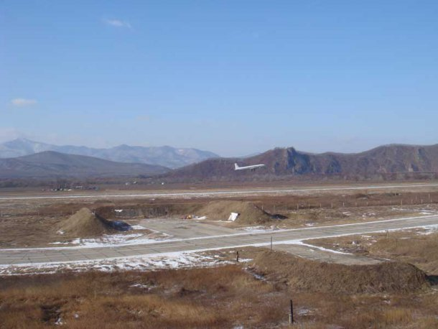

По этой взлетной полосе Александр Тимошенко отправился в свой последний полет.
До отлета еще целые сутки, и нам предстоит сделать нелегкий выбор. Командование авиабазы предлагает экскурсию в Находку, Ливанский вместе с супругой и соратницей Аленой приглашают во Владивосток. Отправляемся вместе с поисковиками, еще раз поблагодарив военных летчиков за радушный прием и организацию похорон.
Прощай, Николаевка, где никогда и не мечтала побывать! Машина уносит нас в ночь, в город, о котором, впрочем, тоже никогда и не мечтала. Примерно на середине пути водитель останавливается на перекур. «Это Серебряный перевал — место культовое, — говорит Алена. — Видите: все деревья украшены ленточками. Можете тоже что-нибудь повязать и загадать желание...»
Я вглядываюсь в ночное небо, щедро усыпанное яркими звездами, и осознаю, что нет у меня больше никаких желаний. Наверное, я теперь абсолютно счастливый человек. К тому же самое немыслимое и прекрасное случается со мной, как правило, без каких-либо загадываний.
Во Владивостоке совершенно чужие люди встречают нас как родных. Журналист-политтехнолог Татьяна Богатикова посвящает нам целые сутки, беря попутно интервью для газеты «Служу Отечеству». В нашем распоряжении джип гостеприимной приморки и пятикомнатная квартира. Любуемся из лоджии Тихим океаном, посещаем океанариум, заезжаем в гости к маме и теще Ливанских, которая встречает нас пирогами и дает в дорогу банку бесподобного таежного липового меда. К слову, большие зарплаты приморцев оказались мифом. Но на щедрость душ это никак не влияет.
По возвращении меня часто спрашивали: «Не боялась лететь так долго?» Дело в том, что мы почти физически ощущали какую-то защиту. Проведение будто намеренно вело нас к светлой цели. Наверное, было бы нелепо случиться чему-нибудь плохому.
Под Новый год все дети ждут чуда. Ждут его и многие взрослые. Мы не ждали, но оно с нами произошло. Как выясняется из разговоров, у многих друзей и знакомых отцы и деды не вернулись с войны или пропали без вести. Уже много десятков лет потомки живут с этой болью. Как бы хотели они оказаться на нашем месте! Ведь упокоен ли прах предков должным образом — большой вопрос. «Остается только благодарить судьбу за то, что все же состоялась эта поздняя справедливость», — сказал в одном из многочисленных интервью мой отец. И к этому нечего добавить. Кроме, пожалуй, одного. Война для трех членов дедовского экипажа наконец-то закончилась.
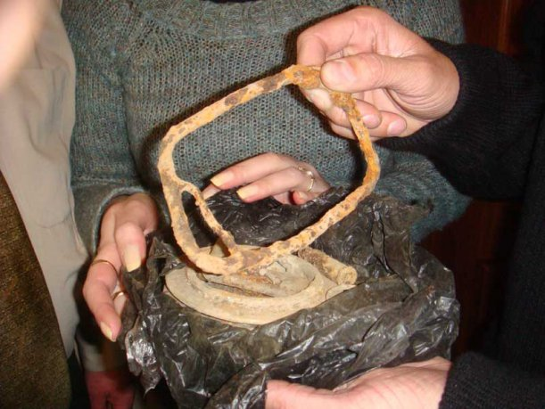
Татьяна Строганова
Фото Ильдуса Гилязутдинова, Татьяны Строгановой и из семейного архива
P.S. Автор благодарит за помощь в организации поездки на Дальний Восток в лице телепродюсера Дмитрия Табарчука всех челябинских кавээнщиков, работающих сейчас в столице, президента объединения «СоюзПищепром» Александра Берестова, Владимира Филичкина, Юрия Доронина, Ларису Жиренкову и многих других земляков, которых эта невероятная история не оставила равнодушными.

